**UNIVERSIDAD GERARDO BARRIOS**

**FACULTAD CIENCIA Y TECNOLOGÍA**

**INGENIERÍA EN SISTEMAS Y REDES INFORMÁTICAS**

**CÁTEDRA:**

PROGRAMACION COMPUTACIONAL III

**CATEDRÁTICO:**

ING. WILLIAM ALEXIS MONTES GIRON

**ACTIVIDAD:**

Laboratorio I

Segundo Avance

**ESTUDIANTES:**

JUARRO QUINTANILLA, NÉSTOR ENRIQUE SMSS197022

ALVARENGA DE MENDOZA, RUBIA ARELI SMSS026524

**Avance del Proyecto**

**Establecimiento de Prioridades**

Con base en las funcionalidades pendientes identificadas en el primer avance, se ha realizado una clasificación según su nivel de prioridad para garantizar que el sistema cumpla con los objetivos principales del proyecto. La priorización se detalla a continuación:

**- Alta Prioridad (Avance: 70%)**

* **Login.**

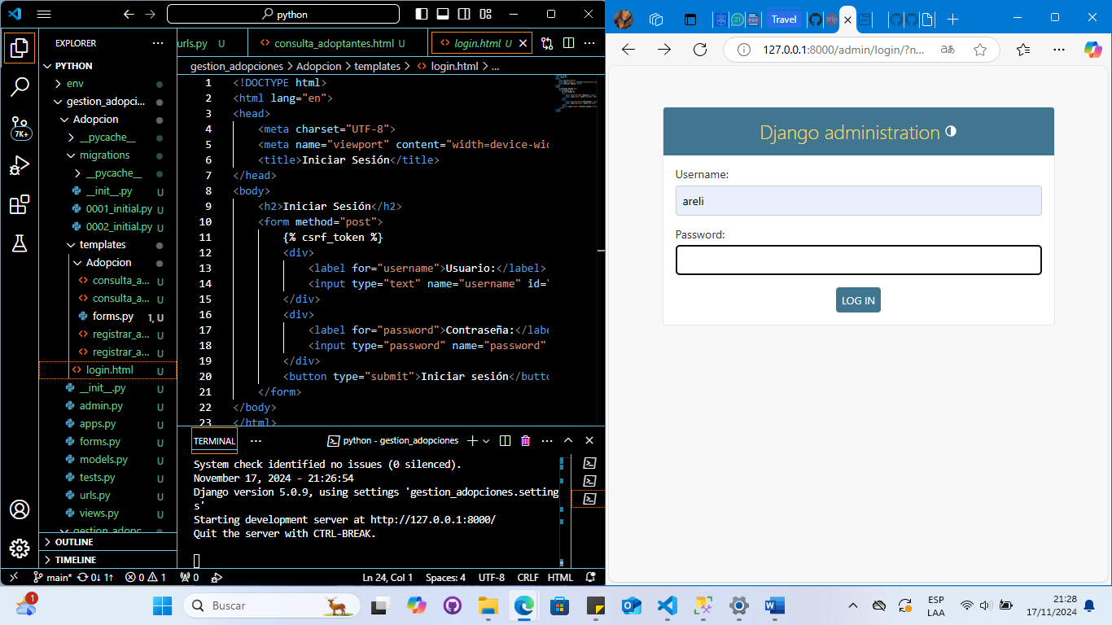

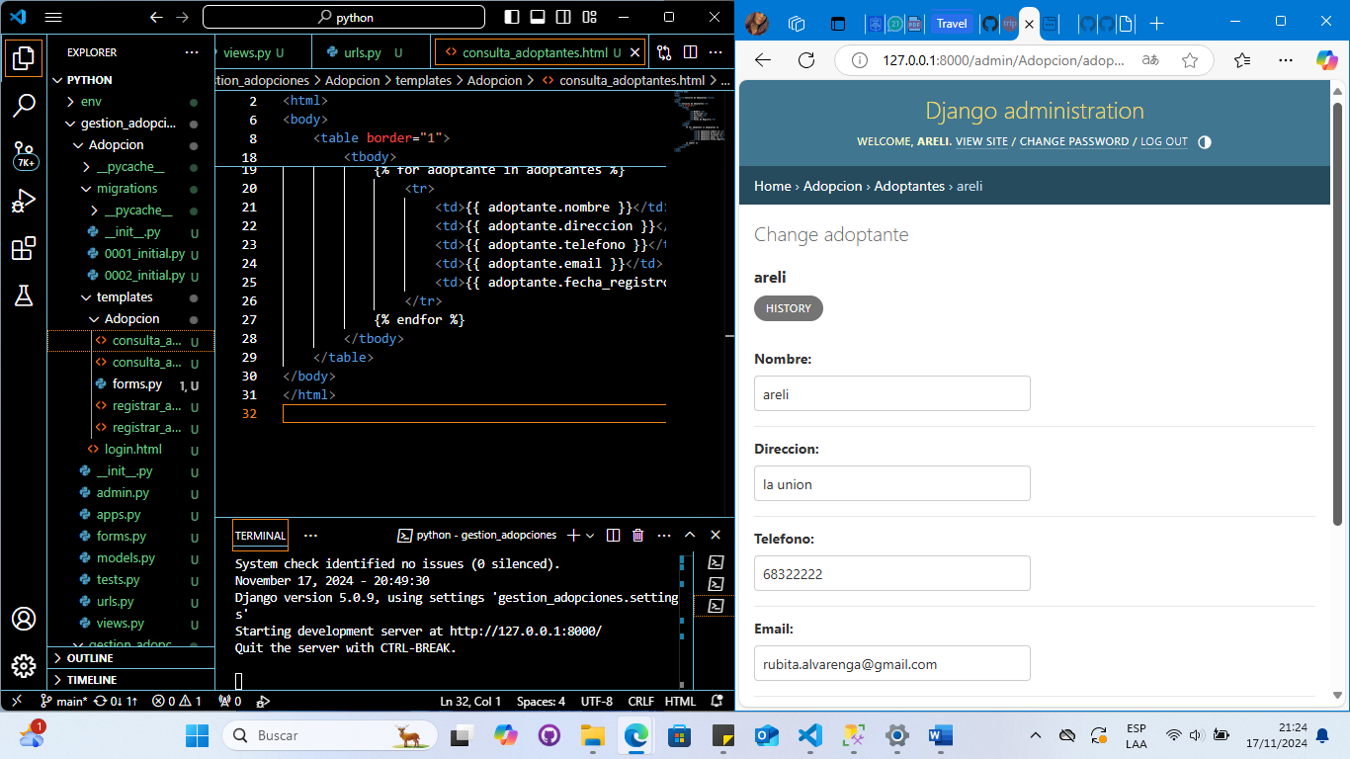 **- Gestión de Adoptantes**

- Registro de adoptantes (Completado).

- Consulta de adoptantes registrados (En progreso: 50%).

- **Gestión de Animales:**

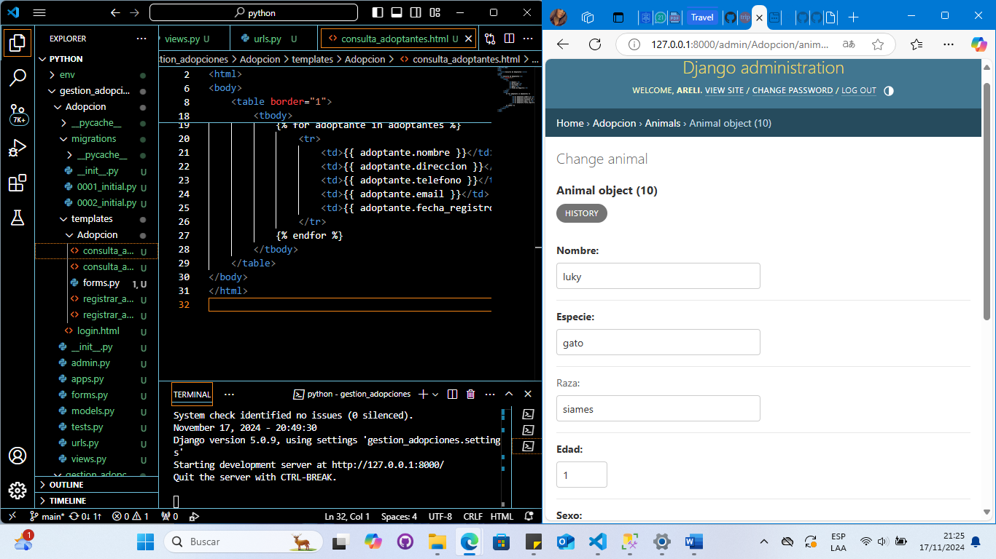

- Consulta de animales registrados (Completado).

- Validación de datos ingresados en los formularios (En progreso: 50%).

- Interfaz Gráfica Mejorada:

- Optimizar las interfaces existentes para facilitar el uso por parte de los usuarios(Completado: 100%).

**- Media Prioridad (Avance: 10%)**

- Actualización y Eliminación de Registros

- Modificar datos de animales y adoptantes existentes (Por iniciar: 0%).

- Eliminar registros obsoletos (Por iniciar: 0%).

- Búsquedas Avanzadas

- Implementar filtros en las consultas para animales y adoptantes (En progreso: 20%).

**- Baja Prioridad (Avance: 0%)**

- Registro y Seguimiento de Adopciones:

- Relación entre animales y adoptantes (Por iniciar: 0%).

- Seguimiento de adopciones realizadas (Por iniciar: 0%).

- Generación de Reportes

- Reportes estadísticos sobre adopciones y disponibilidad de animales (Por iniciar: 0%).

- Validaciones Avanzadas

- Validaciones dinámicas en los formularios (Por iniciar: 0%).

**Resolución del Plan de Trabajo Detallado en el Segundo Avance**

Con base en las prioridades definidas, el plan de trabajo para el segundo avance se centrará en las funcionalidades de alta prioridad.

**1. Gestión de Adoptantes**

- Implementación de un formulario para registrar adoptantes en el sistema (Completado: 100%).

- Configuración de la base de datos para almacenar la información de los adoptantes (Completado: 100%).

- Desarrollo de una página de consulta que permita visualizar los adoptantes registrados (En progreso: 50%).

**2. Gestión de Animales**

- Refinar las funcionalidades de consulta para animales (Completado: 100%).

- Implementar validaciones básicas en los formularios de registro para asegurar que los datos sean correctos (En progreso: 50%).

**3. Interfaz Gráfica Mejorada**

- Optimizar la presentación de los formularios y resultados de las consultas para mejorar la experiencia del usuario (Completado: 100%).

Porcentaje total de avance: 70%.

**Objetivos Faltantes y Plan de Desarrollo**

Para el tercer avance y la entrega final, se planea abordar las funcionalidades de media y baja prioridad. A continuación, se detallan los componentes pendientes, las tecnologías a utilizar y el cambio de estado respecto a la entrega anterior.

**1. Actualización y Eliminación de Registros (Estado: 0%)**

- Permitir a los usuarios modificar y eliminar registros existentes.

- Utilizar Django Forms para las operaciones de edición y eliminación.

- Implementar validaciones de permisos para prevenir errores accidentales.

**2. Búsquedas Avanzadas (Estado: 20%)**

- Añadir filtros y parámetros en las consultas de animales y adoptantes.

- Utilizar vistas dinámicas de Django para procesar búsquedas.

**3. Registro y Seguimiento de Adopciones (Estado: 0%)**

- Relacionar animales con adoptantes mediante una tabla de adopciones.

- Crear formularios para registrar las adopciones.

- Diseñar una interfaz para consultar el historial de adopciones por adoptante y por animal.

**4. Interfaz de Usuario Mejorada y Validación Avanzada (Estado: 10%)**

- Optimizar el diseño de la aplicación web.

- Implementar validaciones dinámicas y en tiempo real para los formularios.

**Resumen del Plan de Desarrollo**

El proyecto evoluciona hacia una solución web completa utilizando Django, lo que mejora significativamente la accesibilidad y escalabilidad del sistema. Las funcionalidades desarrolladas en este segundo avance sientan las bases para las tareas más complejas del tercer avance. Con cada iteración, el sistema avanza hacia una herramienta robusta y funcional que resuelve eficientemente la problemática planteada.

